SOLICITUD DE COMPRA AGIL N°4
COMITÉ PARITARIO

PLAN DE COMPRA | 1075337-34-PC26 “Plan Anual de Compra Comité Paritario 2026”.
MONTO REFERENCIAL (IVA incluido) | $180.000
PLAZO MÁXIMO DE ENTREGA | 3 DÍAS HÁBILES
JUSTIFICACIÓN DEL MECANISMO DE COMPRA (CA) | COMPRAS PROGRAMACION COMITÉ PARITARIO

DESCRIPCIÓN DE ARTÍCULOS Y/O SERVICIOS SOLICITADOS
COD. ABEX | DESCRICIÓN COMPRADOR | FACT. EMPAQUE | CANTIDAD
EQU011756 | BOTELLA PLÁSTICA 750 ML  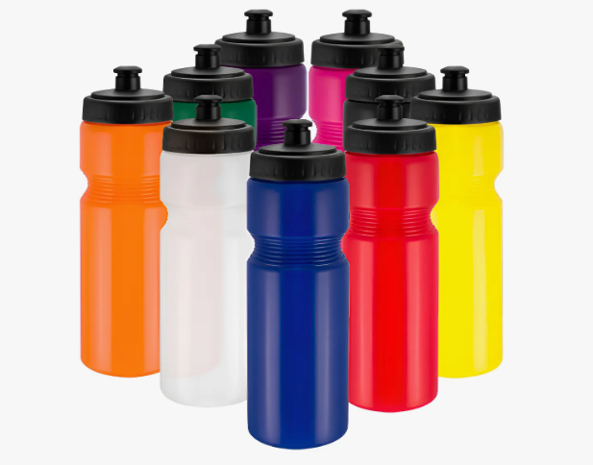  Se adjunta imagen referencial y el logo con el que se debe personalizar.  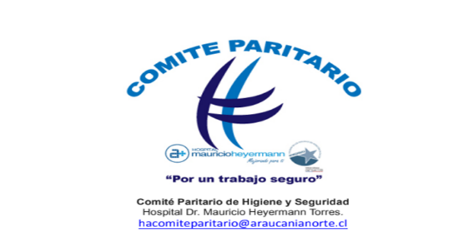 | UNIDAD | 75
EQU011758 | LLAVERO NÁUTICO  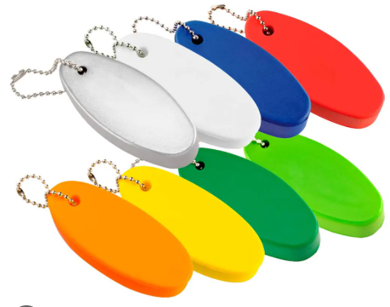  Se adjunta imagen referencial y el logo con el que se debe personalizar.   | UNIDAD | 75

OBSERVACIONES GENERALES:
- Adjuntar cotización en formato PDF.
- Adjuntar Ficha técnica o imágenes referenciales.
- Indicar contacto en caso de dudas. (Nombre/Teléfono/correo electrónico).

CRITERIOS DE EVALUACIÓN:
Ejemplos:
- Precio 70%
- Plazo entrega 20%
- Despacho mínimo 5%
- Empresa Sello 5%

COMPRAS SUSTENTABLES:
- ¿Esta Compra Ágil considera requisitos medioambientales? SI/NO
- ¿Esta Compra Ágil considera requisitos con impacto social o económico? SI/NO

